**CENCOSUD**

**Frío Alimentario**

**“Especificaciones Técnicas**

Generales”

**REMODELACION JUMBO HIPER SERENA RUTA 5.**

###### INDICE

###### 1.- ESPECIFICACIONES TECNICAS GENERALES.

1.1.- Condiciones a cumplir.

1.2.- Normas y Reglamentaciones.

1.3.- Ingeniería Detalle Complementaria.

1.4.- Alternativas Propuestas.

**2.- DESCRIPCION DEL PROYECTO.**

2.1.- Instalación Existente.

2.2.- Descripción Instalación Nueva.

2.3.- Tendidos Mecánicos y Eléctricos Nuevos.

2.4.- Montaje Condensadores Nuevos.

**3.- DESCRIPCION GENERAL MONTAJE MECANICO.**

3.1.- Reemplazo de Exhibidores.

3.2.- Lavado Exhibidores Existentes.

3.3.- Reemplazo de Evaporadores Cámaras y Salas de Procesos.

3.4.- Recuperación de Refrigerante.

3.5.- Desmontaje de Instalaciones Existentes.

3.6.- Almacenamiento.

3.7.- Sellos.

**4.- INSTALACIONES NUEVAS.**

4.1.- Equipos.

4.2.- Valvulas Accesorios y Control.

4.3.- Instalación Mecánica.

4.4.- Instalación Eléctrica.

4.5.- Conjunto de elementos de Detección y Regulación.

4.6.- Instalación de Evaporadores en Cámaras y Salas.

4.7.- Instalación Sanitaria.

4.8.- Estructuras Metálicas.

4.9.- Amortiguadores.

4.10.- Documentación Técnica.

4.11.- Partidas Ejecutadas por el Mandante.

**5.- ESPECIFICACIONES PARTICULARES DE REFRIGERACION.**

5.1.- Descripción funcionamiento de la Instalación.

5.2.- Descripción del Equipamiento.

5.3.- Detalle Grupos de Succión Central Frigorífica.

5.4.- Condiciones de Diseño.

5.5.- Centrales de Refrigeracion.

5.6.- Unidades Condensadoras.

5.7.- Recibidores de Líquido.

5.8.- Condensadores.

5.9.- Evaporadores.

5.10.- Exhibidores Refrigerados.

5.11.- Accesorios (Válvulas de Servicio, Filtros de líquido, Succión y Aceite)

5.12.- Tuberías de Refrigerante, Accesorios y Aislamiento.

5.13.- Soporteria y Abrazaderas Tendidos Mecánicos.

5.14.- Sistema de Control de la Instalación.

5.15.- Condiciones de Instalación.

5.16.- Facilitación Control de Fugas.

5.17.- Procedimiento para pruebas de Instalaciones de Refrigeracion previa puesta en marcha.

5.18.- Evacuación, Deshidratacion y control de fugas.

5.19.- Desagües Cámaras y Vitrinas.

**6.- ELECTRICIDAD.**

6.1.- Descripción de la Instalación.

**7.- PRUEBAS, RECEPCION Y PUESTA EN MARCHA.**

7.1.- Pruebas y Verificaciones.

7.2.- Recepción de Equipo Eléctrico.

**8.- DOCUMENTACION FINAL.**

**9.- GARANTIA**

###### Marzo 2017

**1.-ESPECIFICACIONES TECNICAS GENERALES**

**1.1 Condiciones a cumplir**

- La presente especificación tiene carácter descriptivo y no restrictivo, por esto el contratista queda obligado al suministro total de materiales y accesorios, a la ejecución de todo el trabajo que implícitamente resulte necesario, para garantizar el estricto cumplimiento de los distintos parámetros especificados sin costo adicional para el cliente.

- Cualquier modificación que a juicio del oferente optimice el diseño, montaje, funcionamiento y costo de la instalación podrá ser realizada previa confirmación del cliente. Para tales efectos se ha de entregar la documentación necesaria que avales dichas mejoras sean estas planos, catálogos, fichas técnicas, etc.-

**1.2 Normas y Reglamentaciones**

- Todos los aspectos de los trabajos, deberán estar estrictamente de acuerdo con los requisitos impuestos por los códigos, ordenanzas, leyes y reglamentaciones vigentes de tipo técnico-administrativo, tanto nacionales como municipales de aplicación al caso.

- El conjunto de instalaciones deberá ser ejecutado de acuerdo con las normas ASHRAE para área de refrigeración y códigos locales para el resto de las instalaciones (electricidad, agua, etc.) debiendo en todos los casos observar las reglamentaciones nacionales, provinciales o municipales vigentes.

- Si las exigencias de las normas y reglamentaciones obligaran a realizar trabajos no previstos en las especificaciones y planos, la Empresa deberá comunicarlo a la Dirección de Obra, a efectos de salvar las dificultades que se presentaren, ya que posteriormente la Dirección de Obra no aceptará excusas por omisiones o ignorancias de reglamentaciones vigentes que pudieran incidir sobre la oportuna habilitación de las instalaciones.

**1.3 Ingeniería de detalle complementaria**

En la etapa de entrega de ofertas, los proponentes deberán entregar un proyecto de ingeniería básica si el proponente lo estima conveniente o simplemente basados en el proyecto emitido por EL MANDANTE, con al menos la siguiente información:

* Balance térmico de la instalación.
* Parámetros y cálculos de selección de equipos.
* Característica de los equipos (marca, modelo, procedencia capacidad, consumos, dimensiones, temperaturas de operación, etc.) Para el caso de los compresores, se deberá indicar el consumo eléctrico absorbido a las condiciones de funcionamiento de selección.
* Esquema de conexión.
* Esquema de Tableros Eléctricos y Tablero de Mando Remoto

En la etapa de construcción, EL PROYECTO APROBADO POR EL MANDANTE (proyecto original o eventualmente la propuesta de mejora) y los planos de detalle complementarios o de taller necesarios, que se ejecutarán por la Empresa, deberán ser presentados a la dirección de obra con fin de verificar que la instalación se está ejecutando de acuerdo a los estándares definidos, además se deberá entregar toda la información complementaria que a solicitud de la dirección de obra sea necesaria para aclarar la instalación en aquellos lugares o partes que se necesite un más profundo análisis. Este procedimiento también será válido para aceptar todo cambio que signifique una mejora de la instalación, ya sea, que lo indique la dirección de obra o sea debidamente justificado por las condiciones de la obra.

Es requisito indispensable que los oferentes revisen los planos, ya que estos no se pondrán modificar en la obra, previo a emitir su cotización, debiendo realizar el correspondiente levantamiento de la instalación a fin de elaborar su propio cómputo de materiales, enmarcándose siempre dentro de lo solicitado en la documentación que conforma el pliego de licitación.

**1.4. Alternativas propuestas**

- El oferente siempre deberá cotizar la propuesta básica solicitada, la aceptación de la calidad **“EQUIVALENTE”** queda a exclusiva decisión de la Dirección de Obra.

El contratista deberá realizar todos los trabajos que sean necesarios en un todo de acuerdo a la documentación adjunta. El instalador deberá prever todas las modalidades de trabajo necesarios para cumplir con los plazos. Las observaciones de la inspección de obra impuesta por EL MANDANTE, se deberán cumplir a cabalidad y todos los trabajos se deberán finalizar, como mínimo, una semana antes de la puesta en marcha, para su revisión y aprobación.

El plazo de garantía de los equipos y de la instalación será de un año desde el momento de la recepción conforme de los trabajos, mediante los protocolos para ello definidos. El mandante se reserva el derecho de elegir la empresa que durante este período realice la mantención de la instalación sin que esto afecte la validez de la garantía y/o responsabilidades del montaje por parte de la empresa adjudicada.

Antes del inicio de la obra se deberá entregar toda la información técnica documentada: Planos (modulación, sanitario, recorrido de tuberías, canaletas, pases, obras civiles, diseño cuarto de motores, plataforma del condensador, etc.), catálogos, manuales de mantenimiento, procedimientos de montaje, memoria térmica, consumos eléctricos, características de construcción y forma de armado.

Al finalizar la instalación se entregarán planos “como se construyó”, en papel y copia en archivo magnético, indicando claramente los puntos de uniones, filtros, válvulas y todos los componentes del sistema a través de los cuales pudieran producirse filtraciones de refrigerante o de condensado, también se deberá instruir a los usuarios para la correcta operación de la planta. Lo anterior en coordinación directa con la ITO y el depto. De mantenimiento responsable de la operación de la planta

**2.- DESCRIPCIÓN DEL PROYECTO:**

**2.1 Instalación Existente.**

Se consulta por la remodelación de local Jumbo La Serena Ruta 5, ubicado en Ruta 5 Norte N°xxxxx de la ciudad de La Serena. La instalación será sometida a una remodelación completa. Para el caso de Frío Alimentario se contempla el reemplazo de todos los exhibidores de sala de ventas, evaporadores de cámaras y salas, centrales frigoríficas y condensadores. Parte del alcance de Frío es el reemplazo de las instalaciones mecánica, eléctrica de fuerza y control.

**Durante el periodo que dure la remodelación, el local nunca dejara de atender a público. Por lo cual se requiere mantener la continuidad operativa del sistema de Frío Alimentario**

La instalación actualmente la componen una central frigorífica combinada para los consumos de media y baja temperatura, el refrigerante utilizado es el R-22. La parrilla de condensadores esta sobre la sala de máquinas en la cubierta del local atendiendo al detalle declarado en planos, los tendidos mecánicos avanzan de forma aérea hacia la sala de ventas, la bajada hacia los exhibidores es directamente sobre cada línea de estos. Para las cámaras de media y baja temperatura los tendidos avanzan sobre el cielo de estas y se distribuyen a cada evaporador.

Para la conformación de la nueva sala mecánica donde están ubicadas las centrales de Frío se debe atender lo siguiente:

1. Elevación de tendidos mecánicos matrices de media temperatura para generar los espacios necesarios para el ingreso de las nuevas centrales.

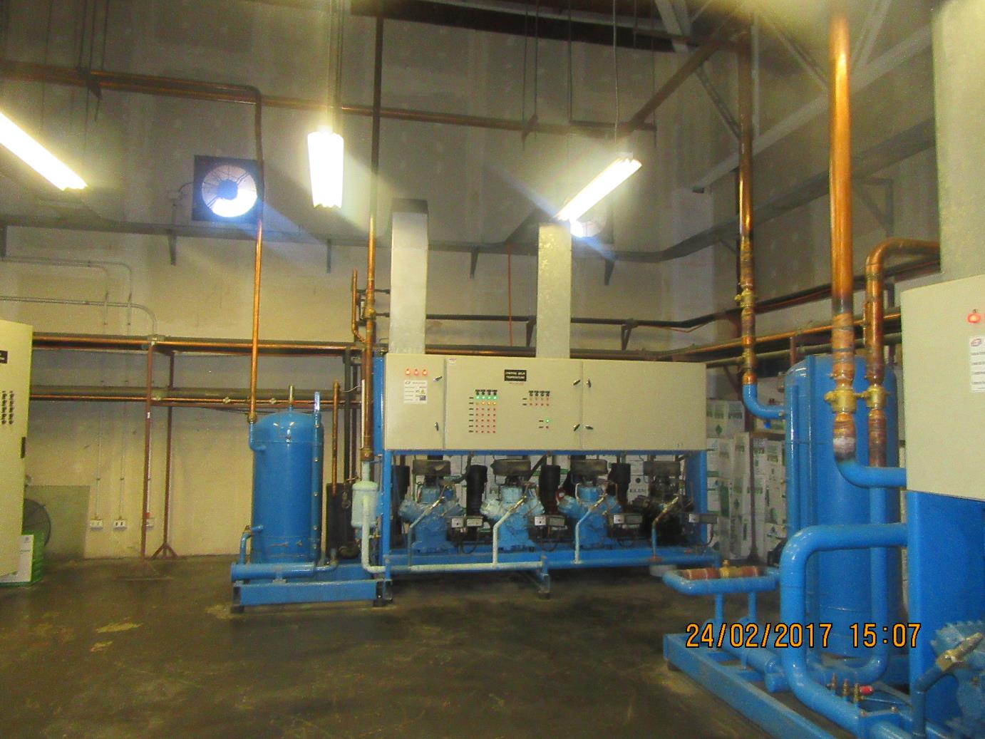

Elevación Tendidos Mecánicos, para ingreso de nuevas centrales

**Desmontaje ducto Climatización**

**2.2 Descripción Instalación Nueva.**

La nueva instalación se proyecta en función de lo detallado a continuación.

Las Centrales de frío será del tipo condensador remoto independientes, Una para los consumos de media y otra para los consumos de baja temperatura, el refrigerante a utilizar será R-507.

Estas centrales deberán ir montadas en la sala de maquinas actual, para realizar este proceso se deberán respetar las medidas de las centrales indicadas en los planos, ya que el ingreso se deberá realizar a través de una calle trasera.

El circuito para el traslado del equipamiento debe ser previamente coordinado con la inspección técnica y la Operación del Local. Sin embargo la logística de este movimiento está resuelta se cuenta con los espacios para la circulación y maniobras de traslado.

Junto con la entrega de los antecedentes solicitados en puntos anteriores, se debe entregar peso y volúmenes definitivos de los equipos propuestos por el instalador adjudicado, mismos que claramente deben estar ajustados a los márgenes detallados en EETT y planos.



Perforacion para Ingreso de nuevas centrales

**2.3 Tendidos Mecánicos y Eléctricos Nuevos.**

Los tendidos mecánicos seguirán la misma lógica de la instalación existente es decir avanzando hacia la sala de ventas de forma aérea y bajando por pilares hasta cada línea de exhibidores. Se debe atender a lo detallado en planos de proyecto asociado

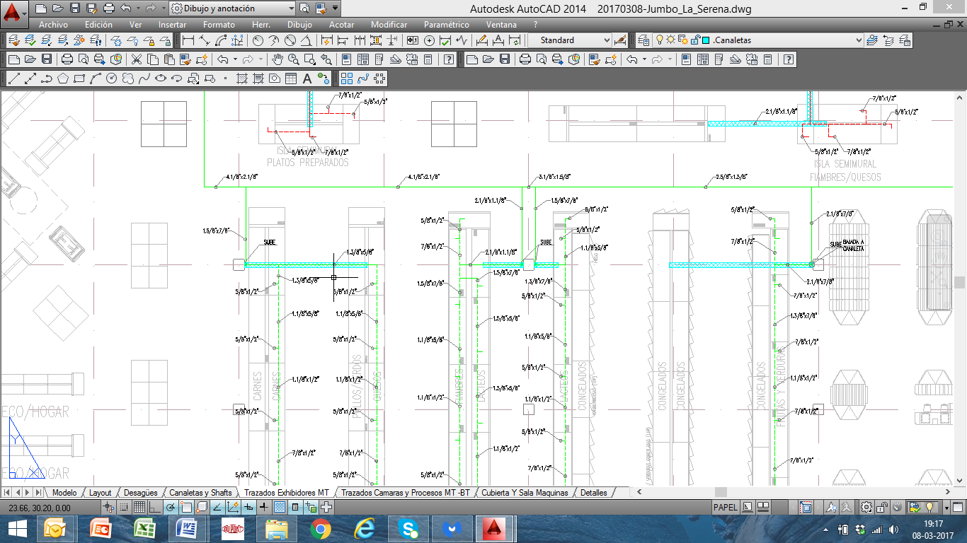

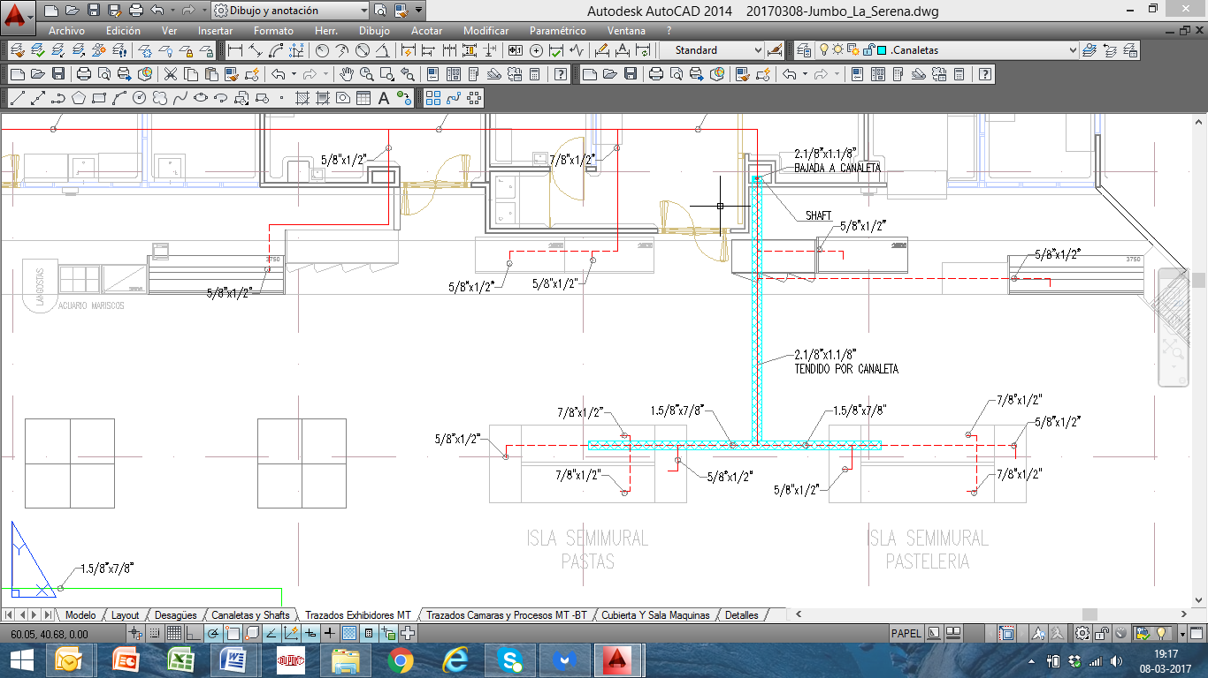

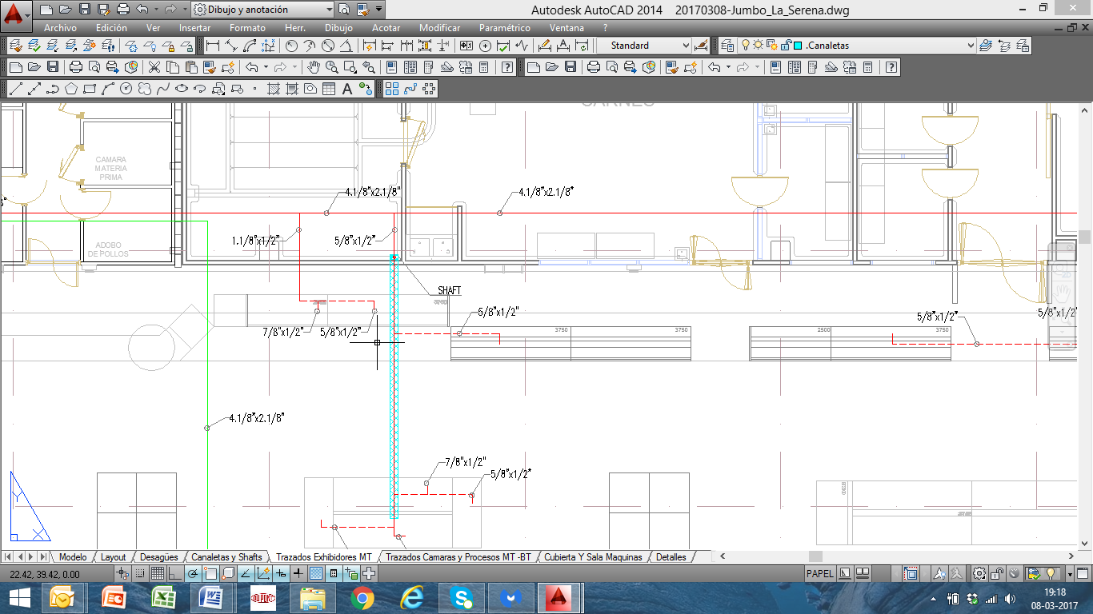

**2.4 Montaje Condensadores Nuevos.**

Se debe generar una nueva parrilla de condensadores a continuación de la existente, detallada en planos de cubierta del proyecto. El izaje de los equipos se debe realizar a través del andén de carga.

Se deben considerar los mecanismos de izaje idóneos la ejecución de la faena.

Será responsabilidad del instalador de Frío Alimentario el realizar las coordinaciones pertinentes para la ejecución de la maniobra (permisos municipales, coordinación con constructora y/o vecinos), abordando los requisitos mínimos requeridos para la ejecución de una maniobra de esta envergadura.

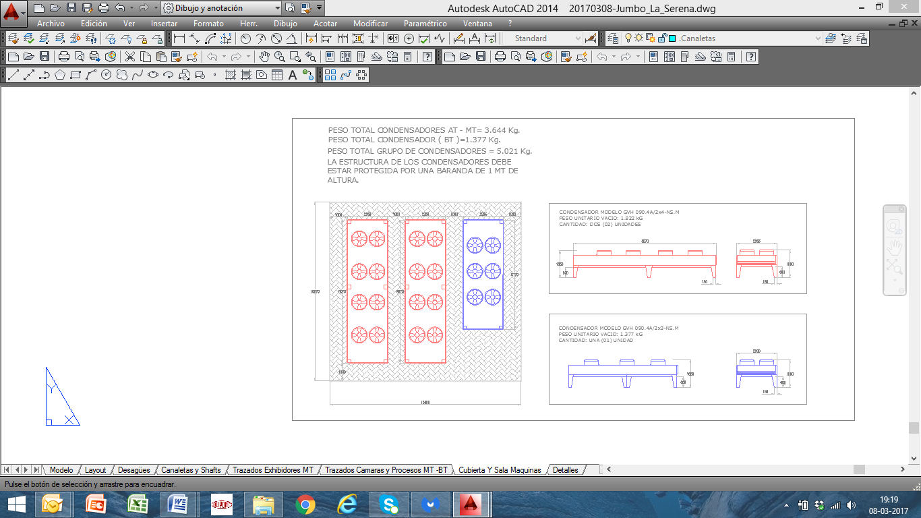

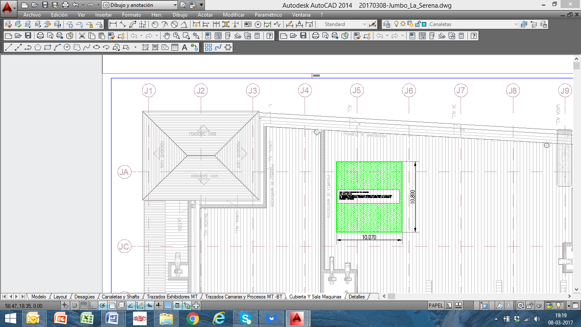

**3.- DESCRIPCION GENERAL MONTAJE MECANICO.**

Los alcances del nuevo montaje del sistema tienen como alcance general lo detallado a continuación:

1. Montaje de tendidos mecánicos y eléctricos en paralelo a actual instalación.
2. Montaje de la totalidad de los evaporadores de cámaras de media, baja y alta temperatura.
3. Montaje de centrales frigoríficas Media y Baja Temperatura.
4. Montaje de condensadores en nueva plataforma.
5. Montaje Unidades Condensadoras Cooler Bebidas, Cervezas, Despacho Jumbo.cl y Rincón Jumbo.
6. Conexión y puesta en marcha de nueva central con todos los evaporadores de cámaras asociados a esta central.
7. Conexión y puesta en marcha de unidades condensadoras.
8. Alimentación Eléctrica General para todas las Unidades Condesadoras desde tablero general de Refrigeracion.
9. Una vez puesta en funcionamiento la central de frio con la totalidad de los evaporadores de cámaras y salas de procesos, se deberá iniciar el acoplamiento parcial de cada una de las líneas de exhibidores en sala de ventas. Una vez hecha la puesta en marcha y entrega de la central se debe desmontar central existente.
10. Sera de responsabilidad del instalador de frio coordinar con instalador eléctrico la compensación de las cargas eléctricas entre la nueva instalación y la existente al momento de los procesos de pruebas y puesta en marcha.

Es de suma importancia realizar el balance de cargas eléctricas y limitar mediante programación de ambas centrales, los consumos máximos permisibles para la operación en paralelo de ambas Centrales. Se definirán las cargas parciales de cada central, en función de la máxima potencia disponible asignando a cada central un porcentaje del total, hasta el punto en el cual la nueva central dispondrá de toda la carga eléctrica disponible una vez que todos sus componentes estén en régimen operativo.

**3.1 Reemplazo de Exhibidores:**

Al momento del reemplazo de exhibidores se deberán tener en consideración los

Siguientes puntos:

1. Para la ejecución del montaje de los exhibidores se coordinará un procedimiento de 3 etapas por cada línea de exhibidor.
2. Durante la primera etapa se deberá desmontar líneas existentes, montar y

ensamblar exhibidores nuevos.

1. Segunda etapa conexión mecánica y eléctrica y presurización.
2. Tercera etapa vacío, carga de refrigerante y puesta en marcha.
3. Cada línea de exhibidores deberá ser entregado a la administración del local con las temperaturas optimas para ser cargados con los productos a exhibir.
4. Para el caso de la línea de vitrinas venta asistida, el contratista de frio deberá considerar desplazar la línea de equipos existente con el fin de generar los espacios para los nuevos equipos. (Ver planos adjuntos saneamiento). Este proceso debe considerar la continuidad operativa del sector de ventas. Las coordinaciones deben ser validadas y acordadas con la inspección técnica y la operación del local
5. El proveedor adjudicado deberá mantener a disposición del local al menos doce (12) módulos de exhibidores autocontenidos, tanto de media como de baja temperatura, durante el periodo que se extienda la remodelación, asegurando de esta forma la continuidad operativa en sala de ventas.

**3.2 Lavado Exhibidores Existentes**

Existen exhibidores que se mantendrán en el lay out proyectado que están operando con refrigerante R-22, para la incorporación al nuevo sistema se deberá realizar el proceso de limpieza a cada uno de los evaporadores de estos exhibidores. Los exhibidores que necesitan este tratamiento están individualizados en el plano de Lay Out.

**3.3 Reemplazo de Evaporadores Cámaras y Salas de Procesos:**

Con respecto a la instalación de los nuevos evaparadores para los distintos recintos del local, se deberá respetar la posición indicada para ellos en los planos de montaje, por lo que será necesario en algunos casos, el desplazamiento de los actuales evaporadores con la finalidad de generar el espacio suficiente para dar cabida a los equipos nuevos.

Para determinar la cantidad de movimientos que será necesario remitirse a los planos adjuntos **(JSRN-FA - SANEAMIENTO).**

Independiente del espaciamiento mínimo requerido e indicado en planos para la ubicación de los nuevos evaporadores, es fundamental atender a los requerimiento indicados por el proveedor del equipo, para su montaje. Este último punto será de responsabilidad del instalador de Frío Alimentario

**3.4 Recuperación Gas Refrigerante.**

El instalador deberá asegurar la recuperación total del refrigerante de la instalación existente (R-22), mediante los mecanismos técnicos compatibles para este procedimiento, contemplado los elementos de almacenamiento y transporte idóneos para el producto rescatado. También deberá hacerse cargo del retiro y traslado de estos residuos a los centros de acopio y tratamiento habilitados para estos fines.

**3.5 Desmontaje Instalaciones Existentes.**

El instalador de Frío Alimentario será el encargado de realizar el desmontaje de elementos existentes asociados al sistema en cuestión, lo anterior en coordinación directa con la inspección técnica de obra y la operación del recinto, sin que esto afecte la continuidad operativa de las salas de proceso, cámaras y/o muebles del recinto.

Las instalaciones que están consideradas en estas partidas son:

**Instalación Mecánica y Eléctrica.**

A.- Desmontaje de Unidades Evaporadoras existentes

B.- Desmontaje de Piping de Cu y aislamiento térmico

C.- Desmontaje de Desagües existentes dentro del área atendida (de no ser reciclados por el instalador sanitario para fines de Frío Alimentario).

D.- Desmontaje de centrales de frío Alimentario existentes.

E.- Desmontaje de tableros eléctricos de control y fuerza, canalizaciones eléctrica

F.- Desmontaje de soportación existente para piping, canalizado eléctrico, tableros eléctricos, evaporadores y cualquier otro elemento asociado a los sistemas de Frío alimentario existente

**3.6 Almacenamiento.**

Los equipos que no se utilicen serán desmontados, embalados con material liviano y entregados al mandante, finalmente serán despachados por el contratista de Frío Alimentario al lugar que indique Cencosud para su almacenamiento. Será de cargo del instalador de Frío Alimentario el traslado de este equipamiento.

El contratista térmico debe coordinar con Cencosud el lugar donde serán acopiados los equipos retirados.

La entrega de equipo se formalizara con la documentación de respaldo correspondiente (acta de entrega, guía de despacho)

Para el caso particular del piping de Cu, el proponente de Frío Alimentario contemplara dentro de sus costos, la provisión en calidad de arriendo, de un contenedor de las

dimensiones que estime convenientes, lo anterior con la finalidad de almacenar todo el excedente que se generen de la remoción del material antes detallado.

**3.7 Sellos**

Todas las pasadas o aberturas producidas por la remoción y/o instalación de equipamiento de frío alimentario o producidas por la intervención de otras especialidades dentro de los recintos “cámaras y salas de proceso”, deben ser selladas

El producto requerido para esta labor será espuma poliuretano expansiva (clase B-3). Para el caso de las aberturas mayores generadas por la remoción de tuberías de refrigeración, eléctrica, rede de extinción, etc. posterior a la aplicación de la espuma se instalará una placa remachada de acero pre pintado en anti oxido con color de terminación blanco.

**4.- LAS INSTALACIONES A PROVEER COMPRENDERAN:**

**Los alcances del montaje del sistema de frío alimentario contemplaran como mínimo los siguientes Items:**

**4.1.- Equipos:** Suministro, armado, instalación y conexión de todos los equipos componentes del sistema: Muebles refrigerados, Central de refrigeración, Condensador y Evaporadores.

**4.2.- Válvulas, Accesorios y control:** Válvulas de servicio, Válvulas electrónicas, reguladoras de presión, sensores, manómetros, presostatos, Sistema de control, etc.

**4.3.- Instalación Mecánica:** Suministro e instalación de tuberías en sistema monopiping, aislamiento, fittings, soportaciones y accesorios de montaje mecánico.

**4.4.- Instalación eléctrica:** Suministro, montaje y conexión de tableros eléctricos desde arranque eléctrico unitario. Ejecución de canalizaciones a la vista o embutidas y cableados eléctricos de fuerza, comunicación, control y mando remoto para y hacia todos los componentes de la instalación de frío alimentario (vitrinas, evaporadores, central, condensador tablero de mando remoto, etc.).

**4.5.- Conjunto de elementos de detección y regulación:** Corresponde a presostatos de control, presostatos de seguridad, termostatos de control y termostatos de seguridad en vitrinas y cámaras.

**4.6.- Instalación de evaporadores en salas y cámaras**, incluyendo los sistemas de soporte (omegas) y de sujeción (espárragos o pernos en material no metálico). De ser necesario considerar templadores. Esta instalación deberá considerarse con la empresa suministradora de paneles aislantes.

**4.7.- Instalación sanitaria:** Conexión de desagües de exhibidores refrigerados y evaporadores de cámaras y salas de preparación entre la salida de los equipos hasta la pileta o punto de descarga de los mismos, en algún punto cercano a su ubicación. Mediante uniones americanas o desmontables para efectos de mantenimiento

Al momento de la confección de esta documentación se desconoce la marca y modelo de los exhibidores refrigerados a ser suministrados por el Comitente. Una vez que estos estén definidos deberán ser verificadas todas las dimensiones y ajustados los proyectos en función de los mismos.

**4.8.- Estructura metálicas**: Las plataformas donde se montarán los condensadores y unidades condensadoras, serán de cargo del Contratista de Frío Alimentario. Este último se responsabiliza, de confeccionar y confirmar las dimensiones de estas bases de acuerdo a los equipos finalmente a instalar.

El Contratista adjudicado deberá entregar en un plazo máximo de 5 días a la inspección técnica y coordinadores de la obra el diseño que detalle claramente, los requerimientos finales de la estructura metálica para los equipos propios de su alcance, lo anterior avalado por el especialista de cálculo respectivo que seleccione para tales fines.

Esta estructura será montada sobre los refuerzos provistos por el desarrollador, tendrá 3 manos de anticorrosivo para intemperie, además de cumplir con todas las condiciones generales de montaje, fabricación y tratamientos aplicables al resto del proyecto de estructuras metálicas.-

Serán posicionadas de acuerdo a proyecto y ubicación dada por los planos de Frío Alimentario y en base a las características y dimensiones del equipo provisto por esta misma especialidad.

La información mínima acerca de los equipos será:

1. Dimensiones.
2. Distribución de peso y peso total operacional.
3. Espacios para servicio.
4. Ubicación acotada a ejes.

La obra civil de la estructura se podrá estimar para efectos de presupuesto, en función de los esquemas indicados en proyecto de Frío Alimentario y proyecto de estructuras.

**4.9.- Amortiguadores**

El Contratista de frío Alimentario deberá considerar en su oferta el suministro y montaje de elementos que eviten el volcamiento de los equipos en caso de sismo, esto contempla unidades Condensadoras y Centrales de Frío. Estos podrán ser parte integrante del sistema de amortiguación, siempre y cuando cumplan con los requisitos de deflexión basados en la información requerida más abajo, o suministrarse por separado.

El Contratista montará  los equipos sobre amortiguadores de “resorte” de su cargo. Todos los amortiguadores tendrán diseño antisísmico, y estarán debidamente certificados. Para el caso del equipo condensador, se suministraran en una cantidad equivalente al número de puntos de apoyo del equipamiento. Para el caso de las centrales se requerirá un mínimo de **6 unidades por equipo**.

El Condensador y Central de Frío se montara sobre amortiguadores de resorte con deflexión mínima indicada en el capítulo SOUND AND VIBRATION CONTROL de ASHRAE HANDBOOK, HVAC APPLICATIONS, edición 1995, el contratista verificará la deflexión mínima en función del tamaño del equipo.

|  |  |
| --- | --- |
| Descripción | N° Soportes |
| N° Soportes Central | Mínimo 6 |
| N° Soportes Condensadores | De acuerdo a la cantidad de apoyos del equipo propuesto |

**4.10 Documentación Técnica.**

- Dentro de los diez días subsiguientes a la contratación, deberá presentar al DEPARTAMENTO DE PROYECTO CENCOSUD el proyecto completo para su aprobación, sea este la propuesta inicial planteada por EL MANDATE o la eventual propuesta de mejora planteada por el instalador de FRÍO ALIMENTARIO, incluyendo todas las memorias de cálculo y los planos de ingeniería de detalle que sean necesarios.

**La documentación incluirá lo siguiente:**

- Lay-out de evaporadores de cámaras y exhibidores refrigerados.

- Planos de detalle indicando las acometidas de refrigeración a las cámaras frigoríficas, salas de preparaciones y exhibidores refrigerados, indicando los recorridos de las cañerías y los canales subterráneos necesarios.

- Planos de detalle indicando los puntos de suministro de energía eléctrica para tableros, motores, iluminación, resistencias calefactores, antiempañantes, sensores y elementos de seguridad correspondientes a cámaras, salas de preparación, exhibidores, sala de máquinas y condensadores.

- Planos de detalle indicando los diámetros de desagües y sus posiciones acotadas con respecto a los ejes de planos

- Plano de la totalidad de la instalación frigorífica ejecutada con diámetros, cuadro de válvulas, aislaciones de cañerías y recipientes, instrumentos y características constructivas de cada componente

- Planos eléctricos generales, memorias de cálculo de elementos de protección, tramitación de la instalación eléctrica del sistema

- Será alcance del instalador de FRIO ALIMENTARIO el validar su proyecto eléctrico mediante la entrega del respectivo TE1 de sus instalaciones.

- Una vez efectuada la puesta en marcha de la instalación y superado el período de pruebas, deberá presentar un juego completo de planos conteniendo todas las modificaciones realizadas al proyecto original durante la ejecución de la obra. Estos planos deberán ser aprobados por la DPC y constituirán los planos Conforme a Obra de la instalación.

**4.11. Partidas ejecutadas por el mandante.**

El mandante será responsable de las siguientes obras y condiciones de trabajo:

1.- Alimentación eléctrica al pie del tablero principal de Frío alimentario, en un solo arranque que deberá ser canalizado por el contratista de frío alimentario hasta su (s) tablero (s).

2.- Puntos de desagüe para muebles y recintos refrigerados.

3.- Ejecución de pasadas en Shaft, muros y losas.

4.- Provisión de energía eléctrica y agua de construcción.

5.- Se consultará a la obra las facilidades de instalación de faenas.

6.- No se dará apoyo para el retiro de escombros producidos por sus faenas o materiales de montaje, los cuales serán de vuestra responsabilidad.

7.- No se dará apoyo para el resguardo y protección de materiales y equipos, el instalador deberá considerar bodega o algún recinto especial para este efecto

8.- Los restantes materiales y trabajos necesarios para complementar la instalación en su totalidad, deberán estar incluidos en la presentación de la oferta a efectuar por el Contratista.

**5.-ESPECIFICACIONES PARTICULARES DE REFRIGERACIÓN.**

La instalación estará comandada en su funcionamiento por un Sistema de Control Centralizado el cual estará encargado de monitorear, analizar y registrar cada uno de los puntos de frio, centrales frigoríficas y condensadores asociados a él.

En el caso particular de las centrales frigoríficas cada una de estas dispondrá de un (01) compresor del tipo digital o de frecuencia regulada (VARISPEED) de acuerdo al fabricante del equipo propuesto, el cual tiene como finalidad la disminución de consumo de energía y potencia, el ciclado del compresor y disminuir la carga eléctrica en el arranque.

Para el grupo de condensadores estos deben estar equipados con ventiladores de Tecnología EC, esto nos da la posibilidad de variar la velocidad de giro en función de la T° ambiente manteniendo una diferencia temperatura constante entre la temperatura de entrada del aire y la temperatura de condensación mejorando con esto la performance de los compresores.

Para asegurar la continua operación de la instalación la planta contara con un sistema de control manual en caso de falla del sistema de control central estará provisto de un grupo de presostatos de alta y baja presión de acuerdo a los grupos de succión.

**5.2.- Descripción del equipamiento.**

- La instalación contará con dos centrales independientes para Media y Baja Temperatura del tipo **REMOTA**, destinada a la compresión del gas refrigerante de todos los exhibidores refrigerados y evaporadores del sistema. El gas refrigerante a utilizar será **R- 507**.

- Para la alimentación de los cooler de bebidas, cervezas, Rincón Jumbo y Despacho.cl se deben considerar la provisión de seis unidades condensadoras aptas para montaje en intemperie, el refrigerante a utilizar será R-507.

**5.3 Detalle Grupos de Succión Central Frigorífica.**

1. **Grupo de Succión de Baja Temperatura.**

* Sistema de distribución por cañerías para las cámaras de congelados y sala de ventas.
* Sistema de regulación de temperatura mediante válvula electrónica cumpliendo la función por medio de un termómetro controlador digital manejando sobrecalentamiento y cerrando el paso de refrigerante en forma independiente controlada y comunicada por el sistema de control general de la instalación. La válvula electrónica debe ser controlada por un transductor y dos sensores.
* **Sistema de deshielo mediante resistencias eléctricas.**
* Se debe considerar subcooling para la línea de líquido alimentado desde la central de media temperatura, la temperatura final será de 20°C.

1. **Grupo de succión Exhibidores Media Temperatura.**

* Sección exhibidores refrigerados: Tipo MONOCIRCUITO.
* Sección Cámaras: Tipo MONOCIRCUITO.
* Sistema de regulación de temperatura mediante válvula electrónica cumpliendo la función por medio de un controlador digital manejando sobrecalentamiento y cerrando el paso de refrigerante en forma independiente controlada y comunicada por el sistema de control general de la instalación. La válvula electrónica debe ser controlada por un transductor y dos sensores.
* El sistema de deshielo de las cámaras que lo requieran será mediante resistencias eléctricas, con control de fin de deshielo

1. **Grupo de succión Salas procesos.**

* Sección Salas de Preparación: Tipo MONOCIRCUITO.
* Sistema de regulación de temperatura mediante válvula electrónica cumpliendo la función por medio de un controlador digital manejando sobrecalentamiento y cerrando el paso de refrigerante en forma independiente controlada y comunicada por el sistema de control general de la instalación. La válvula electrónica debe ser controlada por un transductor y dos sensores.
* El sistema de deshielo de las Salas será de forma natural.
* Válvula Reguladora de Presión de Evaporación KVP por cada Evaporador.

# 5.4 Condiciones de diseño

Altitud: 520 m.

Temperatura ambiente máxima: 38°C.

Humedad relativa: 50%.

Suministro Eléctrico: 380 / 3 / 50.

**5.5 Centrales de Refrigeración:**

**Dos centrales de refrigeración para media y baja temperatura Independientes:**

1.- Uno para los consumos de media temperatura compuesto por seis compresores semi herméticos. Para la selección de compresores las marcas aprobadas son Copeland o Bitzer. Los valores de temperaturas de Evaporación y Condensación de esta central es de -10°C / 42 ºC.

2.- Uno para los consumos de baja temperatura compuesto por cinco compresores semi herméticos. Para la selección de compresores las marcas aprobadas son Copeland o Bitzer. Los valores de temperaturas de Evaporación y Condensación de esta central es de -35°C / 42 ºC.

3.- Las centrales deberán ser probadas en fábricas y debe verificarse su operación, el fabricante de la central de frío deberá asignar una supervisión para la puesta marcha de los equipos. La central de refrigeración contará con las siguientes características:

4.- Compresores montados sobre elementos fijos.

5.- Partidores Suaves Danfoss serie VLT de la serie MCD 0500 se debe considerar un partidor por cada compresor. Este elemento será complemento al control digital del compresor master de la central, contribuyendo al ahorro energético

6.- Acoplamiento directo y partida directa.

7.- Motor eléctrico trifásico 380/3/60, 50; protegido eléctricamente con relé térmico incorporado en las bobinas internas del motor.

8.- Compresores con tecnología Low Condensig (Copeland o Bitzer)

9.- Válvulas de servicio en línea de succión y descarga.

10.- Control de nivel de aceite Traxoil por cada compresor.

11.- Calefactor de cárter (calentamiento aceite cárter), de ser necesario.

12.- Sistema control de capacidad tipo cabezal electrónico o con Variador de frecuencia

13.- Válvula de Carga de Aceite.

14.- Presostato de seguridad para alta presión, baja presión e interconexión traxoil para controlar el bajo nivel de aceite.

15.- Manómetros del tipo a cuadrante, en baño de glicerina diámetro de 2 1/2”.

16.- Para los compresores se deberá utilizar aceite POE para funcionar con R-507.

17.- Separador de aceite general para los dos grupos de compresores.

18.- Reservorio de aceite de acuerdo a la capacidad de la central.

19.- Válvula reguladora de presión de reservorio AP 20 PSI.

20.- Colector de Succión por cada grupo de compresores.

21.- Colector de descarga.

21.- Llaves de paso independizando descarga general, 2 de succión, 2 de líquido, entrada y salida de tubo recibidor.

22.- Filtro de succión del tipo Carcaza desarmable independiente por cada compresor.

**5.6 Unidades Condensadoras:**

1.- Dos Condensadoras para montaje en intemperie, Una para cooler de bebidas y otra para cooler de Cervezas.

2.- Dos Unidades Condensadoras para montaje en intemperie. Una para camara media temperatura y una para baja temperatura sector despacho Jumbo.ck.

3.- Dos unidades condensadoras para montaje en intemperie, una para cada sala de procesos de Rincón Jumbo

4.- Las unidades deben poseer compresor Scroll Copeland de la línea EASZYCOOL.

5.- La condiciones de selección para cámaras de media temperatura sera de: T° Evaporación -10°C y T° Condensación 45°C.

6.- La condiciones de selección para salas de procesos sera de: T° Evaporación 0°C y T° Condensación 45°C.

7.- La condición de selección para cámaras de baja temperatura será de:

T° Evaporación - 28°C y T° Condensación 45°C.

8.- Control de velocidad en ventilador de condensador en periodos de baja temperatura exterior.

5.- Incorporado desde fabrica protección contra Sobreintensidad, Perdida de Fase e Inversión de fases de alimentación.

**5.7 Recibidores de líquido:**

-Se proveerá un recibidor de líquido para cada central que deberá atender las fluctuaciones del refrigerante, como así también para almacenar el 100% del líquido refrigerante en caso de emergencia o mantenimiento, con sensores de nivel superior e inferior y con válvula en la conexión de salida para mantener almacenado el refrigerante. Será construidos de acuerdo al código ASME VIII div. I.

El proveedor deberá certificar la presión de acuerdo al equipo, además incluir dos válvulas de presión un control de nivel electrónico de refrigerante. Y otro control visual mediantes visores de líquido tipo bernoulii.

La central deberá contener el recibidor de líquido dentro del Rack, conformando una sola unidad con éste último

**5.8 Condensador:**

1.- Enfriado por aire y para trabajo en posición horizontal, el tiro de aire en forma vertical ascendente, Estarán ubicados en una plataforma sobre la cubierta del local.

2.- Los condensadores deberán ser seleccionados para operar bajo las siguientes temperaturas:

3.- Temperatura de condensación : 40 ºC.

4.- Temperatura ambiente : 33 ºC.

5.- DT : 7 ºC.

6.- Capacidad del condensador será según calculo térmico.

7.- Superficie de intercambio aclarar en la cotización

8.- Separación del aletado será de 12 aletas por pulgada.

**Características constructivas:**

1.- Construcción exterior en chapa de acero galvanizado pintada con dos manos de esmalte epóxico como mínimo e idealmente con pintura electrostática con tolerancia a la radiación UV.

2.- Intercambiador de calor construido en tubería de cobre con aletas de aluminio fijadas a los tubos mediante expansión hidráulica (SISTEMA DE ALETADO FLOTANTE).

3.- TROPICALIZADO con Alupaint para ambientes salinos.

4.- Los ventiladores poseerán motores eléctricos 100 % blindados

5.- Ventiladores con tecnología EC, con protección IP 54, bajo nivel de ruido. Máximo 50Db. (Cercanía de edificios multifamiliares). Según norma residencial de acuerdo al entorno del local.

6.- Amortiguación antisísmica entre condensadores y estructura soportante de acuerdo a lo detallado en punto **4.9** de la presente EETT

7.- Se debe considerar un juego de válvulas de servicio por condensador, además de válvulas angulares para labores de servicio.

**8.- La marca admisible para este proyecto es Guntner.**

**5.9 Evaporadores:**

El gabinete será construido enteramente en chapa de Al. Los serpentines deberán ser construidos en tubería de Cu y aletas de Al fijadas al tubo mediante expansión hidráulica, distanciadas entre sí según lo indicado a continuación. Con un baño de zinc de terminación.

**Las separaciones de aletas a considerar son las siguientes:**

Congelado : 7-8 mm. Deshielo gás caliente. Evaporador Cúbico.

Pescadería, carne y pollos : 7–8mm Deshielo eléctrico. Evaporador Cúbico

Fresco : 5-6mm Deshielo Natural. Evaporador Cúbico.

Salas de preparación : 4–5mm Deshielo Natural. Evaporador Cubico Con Mangas.

**La diferencia de temperatura entre ambiente y evaporación será la siguiente:**

Verduras : 5 ºC.

Carnes : 7 ºC.

Congelado : 7 ºC.

Salas de proceso : 10 ºC.

Otros : 7 ºC

1.-En uno de los laterales del equipo se montará la **válvula de expansión Electrónica, estas deben ser del tipo paso continuo. El controlador de la válvula propuesta deberá contar con la tecnología necesaria para impedir que la válvula permanezca abierta en caso de cortes de energía prolongados.**

2.-Todos los evaporadores deberán llevar una llave de bola soldable antes y después del filtro de malla saldable y una llave de bola soldable en la línea de succión.

3.- Los evaporadores deberán venir con presión de nitrógeno, en su interior para garantizar su estanqueidad y limpieza interior.

4.- Todos los evaporadores serán de bajo nivel de ruido y contarán con transductor de presión independiente por cada evaporador, sensores de temperatura para aire circulado y sobrecalentamiento, interconectado con su termómetro controlador digital y compatible con el programador del rack, el mismo estará montado sobre la puerta de acceso a cada recinto sobre un tablero del tipo estanco que además para asegurar el hermetismo de las partes instaladas en el interior del mismo.

**5- Las marca admisible para este proyecto es Guntner.**

**5.10 Exhibidores Refrigerados:**

- En general, los muebles deberán ser diseñados y certificados para operar bajo las temperaturas y aplicaciones que se señalan más adelante. Deberán cumplir con las exigencias de la norma Europea o Americana y clase III.

- Todos los exhibidores contarán con transductores de temperatura para aire circulando y sobrecalentamiento además un traductor de presión individual por cada exhibidor interconectado con su termómetro controlador digital y compatible con el programador del rack, el mismo estará montado en cada modulo.

- La altura de los murales y cooler será de 2.200 mm., y el ancho de 1.100mm. Como mínimo. Deberán contar con iluminación en cada bandeja y cenefa tipo led y la conexión frigorífica deberá ser por la parte superior.

- Las vitrinas serán con vidrio frontal recto.

- Las vitrinas asistidas deben considerar puertas posteriores, amortiguador para vidrio frontal. Serán de acero inoxidable en su interior y contarán con iluminación en cenefa.

- Se debe considerar un juego de válvulas de servicio en línea de succión y liquido por cada exhibidor en sala de ventas.

5.11 Accesorios (Válvulas de servicio, filtros de líquido, succión, aceite):

- Las marcas consultadas para éstos accesorios serán Danfoss, Alco y Carel, solo esta serán válidas para su montaje.

- Las válvulas de servicio serán del tipo esféricas, cierre manual y apto para funcionar en dos sentidos, esfera de acero inoxidable, con conexiones a soldar. Irán ubicadas en cada línea de alimentación y retorno y en la entrada y salida de cada equipo del sistema (condensadores, evaporadores, vitrinas, recipientes, etc.)

- Las válvulas de expansión serán electrónicas para el caso del sistema de baja temperatura estas deberán ser de paso continuo. Deberán poseer todos los accesorios necesarios para su correcto funcionamiento y contara con un filtro de líquido por válvula.

**5.12 Tubería de refrigerante, accesorios y aislamiento:**

- Se utilizarán tuberías para refrigeración de cobre electrolítico norma ASTM B280, para aplicación de refrigeración del tipo “L”.

- Los accesorios de cobre serán de las marcas NIBCO, MUELLER BRASS o equivalente, con calidad contrastada. No se usarán tuberías recocidas. No se usarán codos y todas las curvas serán de RADIO LARGO.

- Las tuberías de succión y línea de líquido de Baja temperatura se aislarán con aislamiento tubular tipo Armaflex de 25 mm de espesor, aplicada en forma prolija, en especial en los cambios de dirección y en la aislación de accesorios.

- Las tuberías de succión media temperatura se aislarán con aislamiento tubular tipo Armaflex de 19 mm de espesor, aplicada en forma prolija, en especial en los cambios de dirección y en la aislación de accesorios.

- Las aislaciones que queden a la intemperie deberán ser recubiertas con pintura acrílica especialmente desarrollada para esta aplicación, una de las marcas referenciales para este producto es la línea AEROCOAT de ARMAFLEX.

**5.13 Soporteria y Abrazaderas Tendidos mecánicos:**

Los soportes deben ser Hilti o equivalente. No se permitirá Soporteria fabricada con perfiles de fierro, Riel C y abrazaderas RC.

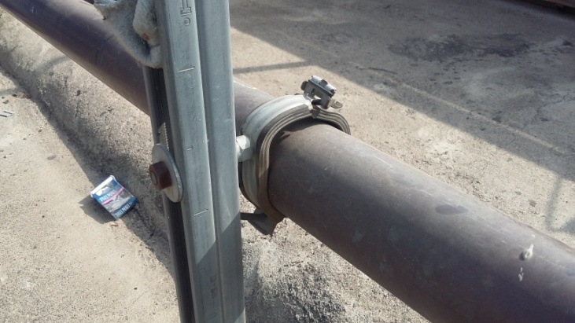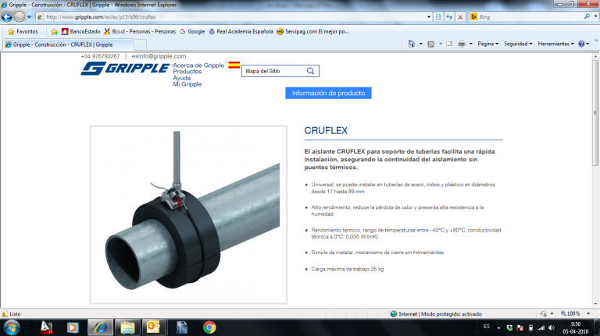

**Imagen de tipos de soportes permitidos.**

**5.14 Sistema de control de la Instalación:**

- El sistema de control a utilizar deberá ser del tipo electrónico y centralizado: Sistema  **DANFOSS, EMERSON O CAREL** con una antigüedad no superior a dos años. Deberá controlar en forma centralizada todos los componentes del sistema. Deberá tener las tarjetas suficientes para recibir y procesar la información de todos los sensores de temperatura (cámaras, salas, exhibidores, cuarto de motores, Ambiente exterior y Ambiente interior), sensores de fin de deshielo eléctrico, etc. Permitirá la operación del sistema en forma remota con una conexión a través de la red Internet, el sistema de protección será informado en cada caso identificando en forma individual el tipo de protección que estará actuando.

- El controlador principal deberá estar respaldada mediante una UPS en caso de ocurrir cortes de energía eléctrica.

- Independiente del Sistema de control centralizado la Instalación deberá estar provista de un sistema de funcionamiento manual en caso de fallar el control centralizado.

**5.14 Condiciones de Instalación:**

- De la bajada que van hacia las exhibidores por canaletas, aisladas con aislamiento tubular tipo aislación de 25 mm de espesor como mínimo aplicando barrera de vapor con material antihongo, luego una cobertura en poliestireno y sellando este procedimiento con una barrera de vapor espesa generando una cobertura que evite en su totalidad el ingreso de agua por inundación.

**5.16 Facilitación Control de fugas:**

En empalmes de tuberías, en los tramos donde se encuentren dos o más tuberías, las soldaduras de las diferentes líneas se ubicaran en posiciones separadas en un máximo de 0,6 mts de separación.

En tendidos de tuberías que se distribuyan a través de canalines hacia los muebles ubicados en sala de ventas, se deberán instalar un juego de válvulas de servicio para facilitar la posibilidad de presurización independiente del canalin y facilitar la búsqueda de fugas y por intermedio de la Dirección de Obras una tapa de registro donde el contratista hubiere realizado soldaduras debidamente identificadas. Dichos canalines no deben superar los 30 a 40 cms de profundidad. En caso contrario si los canalines por obra superen esta profundidad el tendido se debe realizar en forma aérea hasta el pilar más cercano y desde ahí en forma subterránea a través de canalines de 30 o 40 cms de profundidad.

Las tuberías de hasta 2 5/8” se cortaran con cortatubos y para diámetros mayores será mediante sierra, las rebabas se eliminaran.

Todas las tuberías de la instalación deberán permanecer en obra con sus extremos tapados y apoyados sobre el suelo a 0,5 mts del piso como mínimo.

Previo a la aislación, las tuberías se deberán someter a una limpieza de todos los circuitos y se seguirá el procedimiento de pruebas previo a la puesta en marcha que se detalla en estas bases.

Las tuberías no podrán rozar entre sí ni con cualquier otro elemento que no sean sus soportes exclusivos.

- Los circuitos de tuberías deberán ser limpiados, para eliminar contaminantes, la limpieza se realizará con un agente que cumpla con las siguientes características:

Inerte a los materiales de construcción del sistema.

Agente que no deje residuos y sea fácil de remover del sistema después de la limpieza.

Debe tener un punto de ebullición alto que permita eliminarlo totalmente del sistema mediante vacío.

Seguro, fácil de usar, no toxico, amigable al medio ambiente.

- Una vez terminada la limpieza del circuito, y antes de la realización de las pruebas de estanqueidad, a las cañerías de alimentación y retorno deberá inyectárseles nitrógeno en ambas direcciones.

- La superficie a soldar deberá ser lijada prolijamente a fin de presentar superficies limpias y exentas de óxido. Todas las soldaduras deberán contar con aleación de un 15 % de Plata. Durante el proceso de realización de las soldaduras, se mantendrá una leve circulación Nitrógeno por dentro de la tubería, para evitar la oxidación.

- Deberán respetarse la velocidad vertical de 10m/s y 5 m/s en horizontal para las líneas de succión, a fin de garantizar el retorno de aceite a los compresores se instalaran en tramos verticales doble montante asimilando la variación de capacidad de las líneas.

- Se proveerá también una pendiente de 1 % hacia la sala de máquinas de la línea de retorno. La pérdida total de carga será de 2 psi para las líneas de succión de media temperatura y 0,5 PSI para la línea de succión de Baja temperatura como máximo.

- La instalación incluirá la provisión de los soportes transversales al recorrido de las tuberías, con varilla roscada y elementos adecuados de fijación a la losa o a elementos metálicos de la estructura. La tubería aislada deberá ser sujetada a estos soportes mediante elementos que no alteren el espesor del aislamiento. La tubería sin aislar no deberá tener contacto con estos soportes metálicos.

- Antes de proceder al sellado de la aislación de las tuberías, se procederá a realizar la prueba de estanqueidad mediante la presurización de la misma con Nitrógeno extra seco a 35 Psi, la misma será mantenido por 48hs certificado y controlado por la dirección de obra.

**5.17 Procedimiento para pruebas de Instalaciones de Refrigeración Previo a la Puesta**

**en Marcha.**

Este procedimiento lo realiza la empresa contratista responsable de la obra y será supervisado por la Dirección de Obra y por personal técnico de Cencosud S.A.

**5.18 Evacuación, Deshidratación y Control de Fugas**

Después de terminada la instalación de refrigeración, debe cargarse con nitrógeno deshidratado hasta una presión de 350 psi. Todas las partes no probadas en fábrica deben controlarse con prolijidad. Todas las fugas visibles serán reparadas y el material defectuoso será remplazado por otro nuevo.

La presión de 350 para prueba debe permanecer constante por 48 hrs. y deberá repetirse luego de cada reparación.

Después que el sistema ha sido probado a presión y antes de aislar las tuberías y elementos, se debe realizar vació a la totalidad del sistema con bombas de vació para extraer el aire y la humedad.

Todas las válvulas manuales y válvulas de control deben ser abiertas y se debe realizar la carga de aceite correspondiente.

Todas las medidas razonables deben tomarse para purgar y extraer el agua que se encuentre en la instalación. Esta evacuación debe realizarse con T° ambientes superiores a 13° C. Conectar la (s) bomba (s) de vació con su respectiva (s) llave (s) de cierre. Poner en marcha la (s) bomba (s) y realizar un vació absoluto de 1000 micrones.

Este vació debe lograrse en forma rápida, si se encuentra agua al interior, este proceso será lento debido a la evaporación paulatina de la misma. Controlar puntos bajos, trampas, etc, de la instalación tratando de detectar puntos fríos que indiquen la presencia de agua, aplicando calor para acelerar la evaporación. Continuar el vació hasta las 2500 micrones y romper el vació con nitrógeno seco hasta una presión levemente superior a la atmosférica. Repetir el procedimiento de vació hasta lograr una presión absoluta de 1500 micrones. Dependerá de la cantidad de agua y

humedad, la necesidad de cambiar el aceite de las bombas. Cuando la presión de 1500 micrones es alcanzada, se debe detener las bombas de vació cerrando su válvula que la conecta con el sistema y se debe mantener en dichas condiciones durante 24 hrs, no permitiéndose intervenir ningún elemento o parte de la instalación. Si la presión sube más de 1000 micrones en el periodo de 24 hrs, esta prueba no se aprobara y será necesario detectar las fugas y con posterioridad se repetirá este procedimiento hasta que se logren los valores indicados.

- Una vez aprobadas las pruebas de presión, se ejecutará un triple vacío y la respectiva carga de gas refrigerante R-507.

**5.19 Desagüe de cámaras y vitrinas:**

- El instalador realizará los desagües de cada cámara y cámara de media temperatura en tubería de PVC SAP hasta el punto sanitario dejado por el contratante y verificará que no tenga pérdidas.

- En la cámara de congelado se proveerá un desagüe en cañería de cobre calefaccionado hasta la salida de la cámara, La calefacción del tubo se realizará con resistencias eléctricas y fuera de cámara sifón con unión americana antes y después.

- En el recorrido que haga por el exterior de la cámara se deberá instalar una protección para que no se rompa el desagüe por roces o golpes.

- Se instalará una trampa P y una unión universal de material PVC SAP a la salida de cada evaporador.

**6.- ELECTRICIDAD:**

- Todas las instalaciones eléctricas deberán cumplir con lo estipulado en el Código Nacional de Electricidad vigente en cada región.

Para Chile el montaje eléctrico se debe regir a la última versión de las siguientes normas: Normas Chilenas Elec. 2/84, 4/2003 y 10/84 relativas a proyectos, instalaciones y puesta en servicio de instalaciones eléctricas interiores.

**6.1 Descripción de las instalaciones**

- El contratista partirá de alimentaciones trifásicos (380 VAC, 3F+N+T a 60 50HZ) que dispondrá desde el tablero general de tienda, con longitud y capacidad suficiente para llegar al tablero general del cuarto de motores de frío alimentario. (Mismo que es provisto por el contratista conjuntamente con los tableros de distribución, control y el tablero de mando remoto; garantizando el funcionamiento de la totalidad de los equipos involucrados en la producción de frío.

Los alimentadores serán cables de cobre tipo EVA (Libre de Halógenos), unipolar si no se indica lo contrario, con aislamiento de XLPE (1 KV de tensión de aislamiento). Los cables deberán ser debidamente instalados, rotulados y alojados en canaletas, tubos o cajas de pase. El cable para la conexión de los sensores de temperatura será tipo STP (blindado)

Las canalizaciones deben ser debidamente instaladas y sujetas a la losa o estructura metálica. Las medidas deberán ser acordes con la cantidad de cables que contienen. El trazado de las canaletas se realizará respetando los radios de curvatura de los conductores, Todas las bandejas metálicas deberán estar conectadas a tierra mediante conductor de cobre desnudo de temple blando y terminales de ojo entre las uniones de bandejas. El trazado de las canaletas se realizará respetando el resto de las instalaciones mecánicas y eléctricas existentes y/o diseñadas y coordinadas con la Dirección de Obra. Se priorizará el uso de canaletas sobre el uso de tubos.

Las tuberías serán de PVC SAP, de medidas revisadas según normas y recomendaciones de fabricantes de conductores. Reservar el uso de tubos para las bajadas de la tubería de cobre y las llegadas a las cámaras. Utilizar curvas y accesorios PVC SAP de fábrica.

Para los Tableros eléctricos y poder determinar el espesor de estos se debe respetar espesores mínimos de tabla 6.2 Nor. Ch. Elec. 4/2003. El acabado debe ser con pintura electrostática al horno color RAL-7032 considerando que la pintura debe ser apta para ambientes húmedos, deberán contar con barras de distribución plastificadas (material termocontraible), cumpliendo con el código de colores correspondiente.

Los tableros de distribución deben llevar su interruptor general para la alimentación de los diferentes circuitos refrigerados contemplar el uso de interruptores diferenciales de 30mA.

Los tableros deben respetar la norma en cuanto al 20% de holgura en relación a su capacidad y espacio físico, ante cualquier crecimiento.

Los componentes internos de los tableros deben estar montados sobre el riel DIN, los conductores serán canalizados en bandeja para este propósito. Todos los tableros deben indicar en placas visibles la marca de fabricación, tensión de servicio, corriente nominal y numero de fases.

El tablero de la central contará con los interruptores, contactores y relés para cada compresor, señalización luminosa de operación de los compresores y de cada circuito de refrigeración (frio, deshielo, falla por alta presión, falla por falta de aceite, bajo nivel de refrigerante, etc.)

Todos los elementos de protección, sean estos interruptores, contactores, relés deben contar con certificación Europea.

El tablero de mando remoto para uso en trastienda, deberá ser adosable, con señalizadores luminosos y capacidad para el total de circuitos de frío alimentario.

Se deberá realizar una prueba de aislamiento a los conductores antes del conexionado, inyectando 500v entre fases y tierra y 250V entre 1 fase con respecto a tierra una vez instalados los equipos.

No existirán conexiones en exhibidores refrigerados, cámaras y salas de preparación solo se podrán realizar conexiones por medio de las borneras de cada equipo, por tal motivo todas la maniobras se realizaran desde el tablero eléctrico ubicado en sala de máquinas.

**7.- PRUEBAS, RECEPCION Y PUESTA EN MARCHA.**

**7.1 Pruebas y Verificaciones**

Deben ser efectuadas a todo el equipo eléctrico. Se deben hacer pruebas de resistencia de aislación, rotación de fases, continuidad de circuitos, identificación de equipos, verificación al alambrado de control, ajustes y pruebas de dispositivos de protección. Se deberá efectuar coordinadamente con el instalador Eléctrico y la ITO.

Sera de responsabilidad del instalador de frio coordinar con instalador eléctrico la compensación de las cargas eléctricas entre la nueva instalación y la existente al momento de los procesos de pruebas y puesta en marcha.

Es de suma importancia realizar el balance de cargas eléctricas y limitar mediante programación de ambas centrales, los consumos máximos permisibles para la operación en paralelo de ambas Centrales. Se definirán las cargas parciales de cada central, en función de la máxima potencia disponible asignando a cada central un porcentaje del total, hasta el punto en el cual la nueva central dispondrá de toda la carga eléctrica disponible una vez que todos sus componentes estén en régimen operativo.

**7.2 Recepción de Equipo Eléctrico**

Todo el equipo debe ser inspeccionado antes de proceder a su montaje, conexión y puesta en servicio.

El contratista debe verificar como mínimo.

* + - El estado general del equipo.
    - Que no haya elementos quebrados, sueltos o cortados.
    - El correcto conexionado de los elementos de acuerdo a planos.
    - Que no haya conexiones sueltas, oxidadas o que pueden ser punto de mala conexión o generación de calor.
    - El correcto funcionamiento de los equipos.
    - El Contratista es responsable absoluto de la puesta en marcha y del buen funcionamiento del equipo que instala.

**8.- DOCUMENTACION FINAL**

Previo al término de las obras el Contratista Frigorista entregará la siguiente documentación:

-Planos As Built (Instalaciones mecánicas).

-Planos As Built (Instalaciones Eléctricas).

-Planos As Built (Instalaciones control).

-Anexo SEC TE1.

-Tres ejemplares de Catálogos Técnicos de Equipos, en español.

-Tres ejemplares de Catálogos de Instalación de Equipos, en español.

-Tres ejemplares de Catálogos de Mantenimiento de Equipos, en español.

-Sello de Pasadas de Paneles de Cámara, Muros y Paredes.

-Planilla de parámetros de calibración y/o regulación de puesta en marcha de elementos de Control y Seguridad, además de lecturas de Presión, Temperatura de trabajo, Consumo Eléctrico de los principales elementos del sistema.

**9.- GARANTIA.**

El Contratista Frigorista incluirá en su oferta una garantía de un (01) año, a contar de la fecha de recepción de las instalaciones de acuerdo a los protocolos diseñados para este fin por parte de EL MANDANTE. La garantía cubrirá la mano de obra de diagnóstico de fallas y de recepción de la falla. El periodo comenzara a regir con la fecha de reposición provisoria, con Acta de Entrega firmada por la Inspección Técnica de Obra.